" Kuźnia żelaznej duszy "

FAS - Fetal Alcohol Syndrome (Płodowy Zespół Alkoholowy)

autor:
A.P.REVOLWER

FAS - Fetal Alcohol Syndrome (Płodowy Zespół Alkoholowy)

FASD (Fetal Alcohol Spectrum Disorder) to zespół zaburzeń, jakie mogą powstać, kiedy matka w czasie ciąży używa alkohol. Najcięższym uszkodzeniem z tego spektrum jest FAS - alkoholowy zespół płodowy. Termin Fetal Alcohol Syndrome (Płodowy Zespół Alkoholowy) - FAS został użyty już w roku 1973 przez amerykańskich naukowców K.L. Jonesa i D.W. Smitha. Nazwą tą określono zespół nieprawidłowości stwierdzanych u niektórych dzieci matek alkoholiczek – obecnie nie przypisuje się FAS tylko matkom alkoholiczkom, nie jest konieczne „przyznanie się” matki do picia alkoholu w czasie trwania ciąży – kiedyś wymóg konieczny do zdiagnozowania FAS.
Fetal Alcohol Spectrum (FAS) - jest ogólnym terminem opisującym całe spectrum skutków rozwojowych występujących u potomstwa matek pijących alkohol w okresie ciąży. Skutki te mogą obejmować zaburzenia rozwoju fizycznego, umysłowego, zachowania, uczenia się.
Powołując się na portal fas.edu.pl chorobę znaną, jako FAS definiujemy następująco: jest to uszkodzenie ONU (ośrodkowego układu nerwowego) wywoływane przez działanie alkoholu na płód w okresie prenatalnym. Efekty mogą być groźne lub średnio nasilone i wyrażają się obniżeniem IQ, zaburzeniami uwagi i zdolności uczenia się, aż do wad serca, dysfunkcji mózgu i śmierci włącznie. Alkohol powoduje więcej szkód w rozwijającym się płodzie niż np. marihuana, heroina czy kokaina.
FAS jest chorobą nieuleczalną jest jednocześnie jedną z tych chorób, której można w 100% zapobiegać, wystarczy nie pić alkoholu będąc w ciąży.
Rozglądając się wokół, niejednokrotnie spotykamy się z dziećmi i młodzieżą ( w wieku późniejszym visus FAS jest mniej widoczny lub wręcz niedostrzegalny – o ile nie było prawidłowej diagnozy nie spotyka się dorosłych „Fasowców” – specyficzne cechy fizyczne wizerunku tej choroby zanikają wraz z wiekiem), która w mniejszym bądź większym stopniu określana jest, jako „nieprzystosowana” bądź „odbiegająca od normy” np. z dysleksjami, zaburzeniami zachowania, nieumiejąca funkcjonować w otaczającym ją świecie. Diagnoza – o ile ktoś podjął wysiłek się, aby skierować dziecko do specjalisty – często nie orzeka FAS, stwierdza dysleksję, ADHD, nadpobudliwość, inne zaburzenia zachowania - ale nie doszukuje się ich przyczyn w uszkodzeniu ośrodkowego układu nerwowego, jakim jest FAS.
FAS / PZA (Fetal Alcohol Syndrom – Płodowy Zespół Alkoholowy) wg Międzynarodowej Klasyfikacji Chorób i Problemów Zdrowotnych ICD – 10 jest to jednostką chorobową obejmującą zaburzenia, jakie pojawiają się u dziecka w wyniku spożywania przez ciężarną matkę alkoholu. Według definicji klinicznej dziecko z FAS zdradza objawy w każdej z trzech kategorii:
1) zaburzeń wzrostu w okresie prenatalnym, jak i po przyjściu na świat;
2) zniekształceń twarzoczaszki takich, jak: ciężkie powieki, zmiany w budowie nosa i czoła, brak lub spłaszczenie rowka między górną wargą a nosem, cienka górna warga, spłaszczenie środkowej części twarzy, niedorozwój szczęki i żuchwy;
3) zaburzeń ośrodkowego układu nerwowego, takich jak opóźnienie w rozwoju umysłowymi problemy behawioralne
FAS to nie tylko Płodowy Zespół Alkoholowy, ale przede wszystkim to: SYNDROM NIEODPOWIEDZIALNOŚCI MATKI i jej najbliższych, którzy zezwalają jej na picie alkoholu w ciąży.
„Siedząca przy sąsiednim stoliku kobieta w drugim trymestrze ciąży zamówiła sobie Martini.
- Przepraszam - wtrąciłem się. - Niebezpiecznie jest pić w czasie ciąży. Pracuję nad książką...
- Niech pan pilnuje własnych spraw - warknęła i zwracając się do koleżanki, poczęła utyskiwać, jakie to typowe dla mężczyzn myśleć, że wiedzą więcej o jej ciele niż ona sama.
Kiedy podano jej drinka, podchwyciła mój wzrok i uniosła kieliszek w moją stronę.
- Na zdrowie - powiedziała biorąc pierwszego łyka.
Jakaś część mnie chciała wyciągnąć portfel i pokazać jej zdjęcie Adama. Opowiedzieć jego historię. Aresztować ją albo błagać o komórki mózgowe jej dziecka(…)"

Powyższy fragment, jest częścią opowieści mężczyzny, który jest adopcyjnym ojcem chłopca cierpiącego na FAS. Autor ukazuje w niej kolejne etapy godzenia się z prawdą o niedoskonałości chorego dziecka.
Włosi zdecydowali się walczyć z piciem alkoholu przez kobiety w ciąży za pomocą szokującego plakatu, pokazującego płód zanurzony w szklance z alkoholem. Na plakacie znajduje się napis "Mama beve, bimbo beve", co oznacza: „Mama pije, dziecko pije”. Kampania ma na celu uświadamianie zagrożeń związanych z piciem alkoholu przez ciężarne kobiety.
, „Co trzecia kobieta (33%) w wieku prokreacyjnym (18-40 lat) pije alkohol w czasie ciąży. Piwo, wino i wódka zawierają ten sam alkohol etylowy, tylko w rożnych stężeniach. Każda ilość alkoholu, nawet lampka wina lub okazjonalnie wypity drink działa toksycznie na rozwijające się w łonie matki dziecko. Im większa ilość alkoholu, tym większe jest ryzyko poważnych uszkodzeń. Cząsteczki etanolu zawartego w alkoholu bez problemu przenikają przez łożysko i jeśli kobieta pije alkohol to dziecko pije razem z nią”
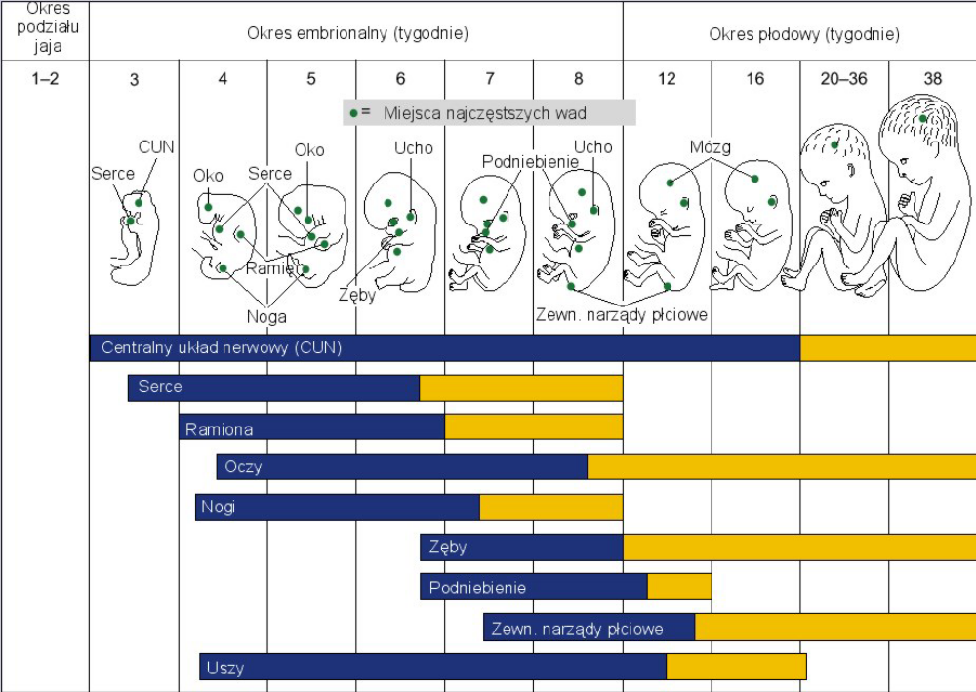
Ryc. 1. Narządy płodu najbardziej wrażliwe na teratogenne działanie alkoholu. Czarne punkty oznaczają najczęstszą lokalizację teratogennych efektów Et-OH. Na granatowo zaznaczono okresy, w których dochodzi do większości poważnych uszkodzeń płodu związanych z piciem alkoholu; kolor żółty to okres, w którym pojawiają się nieprawidłowości czynnościowe oraz mniejsze defekty strukturalne.

„Poza najbardziej dramatycznymi przypadkami, gdy dochodzi do wyraźnej deformacji twarzy czy kończyn, dziecko z FAS zwykle wygląda zupełnie normalnie. Dostaje po porodzie 10 punktów w skali Apgar, rośnie, słyszy, widzi, zaczyna chodzić. U większości FAS-olek, jak adopcyjni rodzice często nazywają swoje dzieci, nawet standardowe testy badające poziom inteligencji nie wykazują problemów. Ich IQ jest bardzo często w normie. A jednak nie radzą sobie z nauką, nie mają przyjaciół, a rodzice rwą włosy z głowy z powodu ich zachowania.”

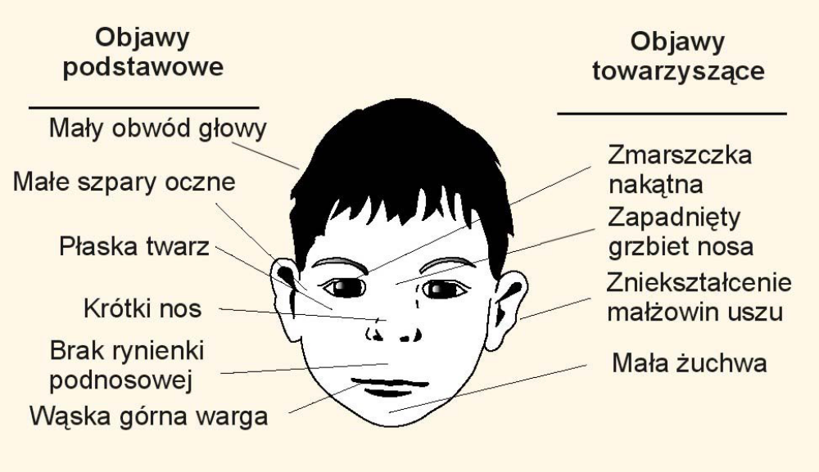
Ryc.1. Charakterystyczne cechy twarzy w alkoholowym zespole płodowym.

FAS może jednak wywoływać tak duże uszkodzenia mózgu, narządów wewnętrznych, deformacje twarzy (np. rozszczepienie podniebienia, dziąseł, warg), iż dziecko nigdy nie będzie samodzielnie funkcjonować, a długość jego życia będzie znacznie odbiegać od średniej.
„Psychologowie i pedagodzy formułują diagnozę m.in. na podstawie: wywiadu z rodzicem lub opiekunem dotyczącym zachowań dzieci w szkole, w domu i wśród rówieśników, analizy dokumentacji medycznej, oceny zdolności poznawczych, rozwoju emocjonalnego oraz umiejętności społecznych dziecka.”

Najtrudniej jest dokonać diagnozy FAS u noworodka i u osoby dorosłej – charakterystyczne symptomy wizerunku zanikają wraz z rozwojem twarzoczaszki. Wiele z typowych dla FAS objawów podlega zmianie wraz z dorastaniem dziecka. Najłatwiej jest stwierdzić FAS u dzieci w wieku 2-10 lat, zaburzenia fizyczne są wtedy najbardziej widoczne oraz najszybciej można zauważyć deficyty w sferze rozwoju psychicznego i społecznego – jest to zrozumiałe gdyż w tym właśnie okresie następuje najbardziej gwałtowny rozwój organizmu ludzkiego; zarówno pod względem fizycznym. Poznawczym jak i psychicznym.. Objawów pierwotnych nie da się wyleczyć. Jednakże właściwa opieka jest w stanie zminimalizować skutki objawów FAS i przede wszystkim zapobiec rozwojowi objawów wtórnych.

„ (…) Wczesna diagnoza i podjęta potem interwencja psychologiczno-pedagogiczna mają wpływ na rozwój dzieci z tym syndromem - uważa psycholog Teresa Jadczak-Szumiło - (…) już małe dzieci, jeszcze przed rozpoczęciem nauki, u których stwierdzony zostanie FAS, mogą korzystać z zajęć wczesnego wspomagania rozwoju - terapii i rehabilitacji.”

FAS poprzez uszkodzenie mózgu, determinuje różnorodne zaburzenia w rozwoju poznawczym, co wpływa na postępowanie osób narażonych w życiu płodowym na kontakt z alkoholem; ich zachowania mogą być odbierane, jako świadome, celowe nieposłuszeństwo, choć dla chorych są one działaniami normalnymi i typowymi.

SPECYFIKA PROBLEMÓW DZIECI Z FAS
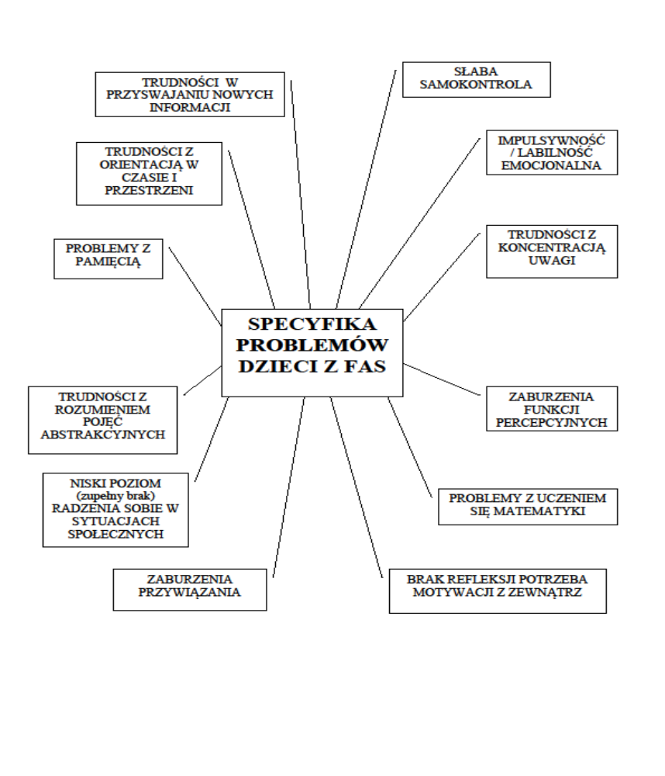

Dziecko z syndromem FAS nie jest dzieckiem z wadami wrodzonymi i opóźnieniem umysłowym - jest dzieckiem z niepełnosprawnością złożoną, w której ucierpiało wiele narządów i dróg sensorycznych (np. mogą występować problemy z widzeniem, słyszeniem, czuciem itd. pomimo prawidłowej budowy zmysłów). Często dzieci te trafiają na oddziały szpitalne i uczą się w przyszpitalnych szkołach, niezdiagnozowany FAS powoduje, iż mimo podejmowanych starań poziom ich umiejętności nie zmienia się, nie ma postępów w nauce – brak badań obejmujących diagnostyką struktury mózgu i jego możliwości odbioru, przesyłania i przetwarzania informacji powoduje leczenie i działania objawowe (np.. terapię dysleksji itp.), które nie przynoszą efektów i są nieskuteczne powodując jednocześnie frustrację u pacjentów i ich najbliższych (dziecko – rodzic/ opiekun).
Rodzice i opiekunowie takich pacjentów muszą byś świadomi, iż nie ma jednej słusznej metody pomocy psychologiczno-pedagogicznej w pracy z dzieckiem z FAS. Konieczne jest podejście holistyczne (pomoc medyczna, psychologiczna, edukacyjna, społeczna).
Ze względu na specyfikę problemów diagnoza powinna obejmować) wszystkie aspekty funkcjonowania dziecka:
- Diagnoza procesów intelektualnych (myślenie),
- Diagnoza procesów orientacyjnych (spostrzeganie, uwaga, pamięć),
- Diagnoza procesów wykonawczych (motoryka),
- Diagnoza procesów emocjonalnych (emocje i motywacja),
- Diagnoza funkcjonowania społecznego, diagnoza potrzeb, diagnoza pedagogiczna.
W poprawieniu, jakości życia tych dzieci pomaga zastosowanie różnorodnych metod terapeutycznych np.:
- Technik behawioralnych - mających za zadanie zwalczanie zaburzeń lękowych, zaburzeń jedzenia, depresji, problemów ze snem;
- Kinezjologia edukacyjna - "gimnastyka mózgu";
- Wykorzystanie naturalnego ruchu fizycznego, niezbędnego do organizowania pracy mózgu i ciała w celu rozszerzania własnych możliwości;
- Metody relaksacyjne;
- Metody rozwoju funkcji percepcyjno-motorycznych,
- Socjoterapia, wykorzystanie muzyki,

Pomoc w zakresie szkolno-edukacyjnym dla dziecka z zespołem FAS również powinna być kompleksowa i obejmować w zależności od potrzeb:

- Zajęcia dydaktyczno-wyrównawcze, zajęcia korekcyjno-kompensacyjne, zajęcia rewalidacyjne, zajęcia logopedyczne,
- Dostosowanie wymagań, nauczanie indywidualne, kształcenie specjalne, wydłużenie etapu edukacyjnego, wsparcie nauczyciela, wczesne wspomaganie rozwoju.

W zależności od rodzaju i natężenia „spustoszenia”, jakie poczynił alkohol w organizmie dziecka możemy spotkać się z bardzo zróżnicowanymi zachowaniami i możliwościami rozwojowymi poszczególnych chorych; nie można jednoznacznie opisać poszczególnych etapów rozwojowych chorych – nie ma „typowego fasowca”. Spróbuję poniżej opisać najbardziej charakterystyczne cechy funkcjonowania chorych w zależności od ich wieku biologicznego.
Funkcjonowanie „Fasowców” zależności od rozwoju metrykalnego:

- Wiek niemowlęcy i poniemowlęcy: problemy z karmieniem (szczególnie przy współwystępowaniu zaburzeń w obrębie twarzoczaszki np. rozszczepienie podniebienia), nadmierna drażliwość i zaburzenia rytmu snu;
- Wiek przedszkolny: wiek rozwojowy pięciolatka odpowiada rozwojowi dwulatka, dzieci cechuje nadmierna aktywność, rozkojarzenie, kapryśność, zaburzenia koordynacji ruchowej, impulsywność i nieprzewidywalność, złośliwość, labilność emocjonalna, trzeba nad nimi ciągle czuwać, są odrzucane przez grupę; dzieci z FAS są w tym wieku nadmiernie drażliwe, "w pełnej gotowości", są "żywym srebrem", wymagają dozoru przez całą dobę; dzieci nie są w stanie pojąć związków przyczynowo-skutkowych, mają problemy z pamięcią i logicznym myśleniem.
- Wiek szkolny: wiek rozwojowy dziesięciolatka odpowiada wiekowi sześciolatka, dzieci uczą się eksperymentując, naśladują zachowania, potrafią tylko bawić się pod kierownictwem - z jasno określonymi zasadami, szybko męczy ich wysiłek umysłowy, cechuje ich impulsywność, zaburzenia koncentracji uwagi oraz trudności w kontaktach społecznych, są zagrożone zachowaniami antyspołecznymi, wrażliwe na przynależność do gangów, zafascynowane aktywnością seksualną lub ogniem, znakomicie mają opanowane techniki manipulacyjne, obserwuje się podwójną moralność-w zależności od tego, w jakiej grupie przebywają, skrajną podatność na wpływ reklam, trudności z gospodarowaniem pieniędzmi; u znacznej grupy dzieci z FAS rozpoznawany jest zespół dziecka nadpobudliwego z deficytem uwagi ADHD; najczęstszym problemem u dzieci z FAS W wieku szkolnym są zaburzenia koncentracji uwagi i problemy z nawiązywaniem kontaktów międzyludzkich.
- Wiek młodzieńczy: rozwój 18-latka odpowiada wiekowi rozwojowemu 10-latka, Okres dojrzewania odznacza się słabą zdolnością właściwej oceny sytuacji, problemami z myśleniem abstrakcyjnym oraz bardzo niską umiejętnością samodzielnego rozwiązywania problemów i podejmowania decyzji. Młodzi ludzie potrzebują narzucenia zasad i kierownictwa, ubogi jest ich zasób zainteresowań, nie potrafią przewidywać, samodzielnie zorganizować sobie życia, cechuje ich nadmierna ciekawość (wścibstwo), niefrasobliwość, irytacja, łatwo popadają w depresję, są po próbach samobójczych, podatni na uzależnienia,
Nieświadomi podstawowych potrzeb higienicznych, uzależniają się od związków, w których panuje przemoc, zapominają o podstawowych potrzebach życiowych.
- Wiek dorosły: problemy ze znalezieniem i utrzymaniem pracy, nie potrafią funkcjonować w społeczeństwie i osiągnąć pełnej niezależności, nie potrafią nawiązywać i utrzymywać związków interpersonalnych, impulsywni i nieprzewidywalni, wzbudzają w innych poczucie winy, krótkowzroczni, niezdolni do przyjęcia odpowiedzialności, bierni i wycofujący się w jednej chwili, a jednocześnie gwałtowni w drugiej. Nie potrafią długo utrzymać się na jednym stanowisku, trudno też im wytrwać w jednym związku. Wiele sytuacji budzi w nich lęk, toteż najczęściej wycofują się i zamykają w sobie. Potrzebują stałego ukierunkowania i pomocy ze strony innych osób.
Dorośli z zespołem FAS mają trudności z osiągnięciem pełnej niezależności. Kłopoty w szkole powodują najczęściej „słabe” wykształceni a to stwarza problemy w utrzymaniu stałej posady i nawiązaniu więzi społecznych; często osoby z FAS mają problemy w wytrwaniu w zdrowym związku. Dzieci i dorośli z FAS są podatni na fizyczną, seksualną i emocjonalną przemoc; charakteryzują się dużą infantylnością i bezkrytycznym zaufaniem; bez wczesnej interwencji osoby takie mają szansę rozwinąć zaburzenia wtórne, takie jak choroby umysłowe, problemy z prawem, problemy szkolne, nadużywanie alkoholu i narkotyków, niepożądane ciąże.
Wieloaspektowość zaburzeń występujących w Płodowym Zespole Alkoholowym sprawia, iż usprawnianie chorych musi obejmować każdą, z dziedzin ich codziennego życia. Osoby wspomagające fasowców muszą być gotowe do wprowadzenia zmian, które zapewnią dziecku pełen sukcesów rozwój, stworzą aprobującą dziecko atmosferę oraz będą w ten sposób prowadzić pracę z dzieckiem by w pełni wykorzystać jego możliwości; konieczne jest swoiste „wytresowanie” pewnych zachowań, aby dorastające dziecko bezpiecznie zaczęło funkcjonować w grupie rówieśniczej a następnie miało możliwość samodzielnego życia dorosłego.
Za podstawowe zasady pracy z dziećmi z FAS uważa się:
- Koncentrację na nauczeniu wykonywania czynności życia codziennego; wczesne rozpoczęcie treningu umiejętności społecznych;
- Ustalenie kilku prostych zasad; używanie tych samych wyrażeń do przypominania dziecku o obowiązujących regułach np. "To jest Twoje łóżko i to jest to miejsce, w którym powinieneś się znaleźć"
- Powtórzenie przez dziecko skierowanych do niego słów; upewnienie się, że dziecko rozumie kierowane do niego wskazówki;
- Przewidywalność - rutyna dnia codziennego tak, aby dziecko z FAS było w stanie przewidzieć nadchodzące wydarzenia i zajęcia;
- Ustalenie niezmiennego przebiegu spożywania posiłków czy zasypiania w celu wyeliminowania nieprzewidywalnych zachowań dziecka i typowych dla dzieci z FAS kłopotów ze snem;
- Aby praca nie wydawała mu się nie możliwa do wykonania - dzielenie pracy, której wykonania wymagamy od dziecka, na małe kroki, tak, aby dziecko nie czuło się przygniecione nadmiarem pracy;
- Ustalanie granic i konsekwentne ich wymaganie; konsekwentne i natychmiastowe nagradzanie zachowań pożądanych i karanie postaw niewłaściwych.
- Zauważanie i komentowanie poprawnego zachowania dziecka; unikanie gróźb w rozmowach z dziećmi; zaznajomienie dziecka z ewentualnymi konsekwencjami złego zachowania;
- Stosowanie technik relaksacyjnych, szczególnie w przypadku przeciążenia układu sensorycznego dziecka, które może objawiać się np. powtarzaniem słów i myśli, izolacją, napadami złości itp.;

Najważniejsze jest, aby jak najwcześniej rozpocząć prace z chorym i pomóc mu funkcjonować w społeczeństwie na jak najwyższym, możliwym do osiągnięcia poziomie psychofizycznym, musi to być kompleksowe działanie niejednokrotnie wymagające udziału wielu specjalistów z różnorodnych dziedzin. Praca z dzieckiem jest najważniejsza, gdyż daje możliwość poznania deficytów i ich niwelowania.
Osoby pracujące z chorymi na FAS tworzą swoistą grupę wsparcia, jest bardzo ważne, aby ich działania zsynchronizowane i uzupełniały się. Poniżej przedstawiam system wsparcia/grupę wsparcie dla dziecka/ dorosłego z zaburzeniami poalkoholowymi.

PORADNIA ZDROWIA PSYCHICZNEGO | PRACOWNIK SOCJALNY | FONIATRA | DIABETOLOG | KONSULTANT DO SPRAW AUTYZMU
PSYCHIATRA | OKULISTA | LEKARZ RODZINNY | ORTOPEDA | KATECHETA
ŚWIETLICA SOCJOTERAPEUTYCZNA | TERAPEUTA ZAJĘCIOWY | WYCHOWAWCA KLASOWY | FIZJOTERAPEUTA | PIELĘGNIARKA ŚRODOWISKOWA
KONSULTANT OŚRODKA DLA NIEDOWIDZĄCYCH | NAUCZYCIELE PRZEDMIOTÓW | DZIECKO | PORADNIA PSYCHOLOGICZNO - PEDAGOGICZNA | MASAŻYSTA
OŚRODEK WCZESNEJ INTERWENCJI | PSYCHOLOG KLINICZNY | RODZICE, TAKŻE ADOPCYJNI I ZASTĘPCZY | NEUROLOGOPEDA | OŚRODEK REHABILITACJI
OŚRODEK DZIENNEGO POBYTU | ARTETERAPEUTA | NEUROLOG DZIEICĘCY | SOCJOTERAPEUTA | OŚRODEK POMOCY SPOŁECZNEJ
HIPPOTERAPEUTA | AUDIOLOG | LARYNGOLOG | ENDOKRYNOLOG | KLINIKA PEDIATRYCZNA

Najczęściej ta grupa wsparcia – lub jej część jest potrzebna w późniejszych etapach rozwoju i dorastania, pomoc psychologiczno - psychiatryczna jest często potrzebna wielu dorosłym fasowcom, są oni bardziej podatni na uzależnienia, a ich zachowania niejednokrotnie odbiegają od ogólnie przyjętych norm. Dzieci, młodzież i dorośli z FAS to nie jedyna grupa, która potrzebuje wsparcia za względu na swoją chorobę, bardzo często pomocy potrzebują najbliżsi członkowie rodzin i opiekunowie chorych – bardzo często jest tak, iż chore dzieci trafiają do ośrodków wychowawczych/ adopcyjnych, ponieważ rodzice/ matka nie akceptują chorego dziecka lub są niewydolni wychowawczo, choć pragnę tu zaznaczyć, że FAS to nie tylko choroba „alkoholiczek” i osób z tzw. „marginesu”, coraz częściej spotyka się dzieci z objawami FAS wywodzące się z „porządnych” rodzin, gdzie nie występuje problem alkoholowy.

Bibliografia:
- Alcohol Health Res. World, 1997
- D.Hryniewicz, „SPECYFIKA POMOCY PSYCHOLOGICZNO-PEDAGOGICZNEJ DZIECIOM z FAS”, PARPAMEDIA, Warszawa 2007
- Dziennik.pl, „Dziecko z FAS: diagnoza i terapia czynią cuda”
- Jacobson S.W.: Assessing the impact of maternal drinking during and after pregnancy.
- K.Liszcz, „Dziecko z Alkoholowym Zespołem Płodowym w szkole”, Fundacja „Daj Szansę”, Toruń 2007
- Klecka M., Janas-Kozik M.: „Dziecko z FASD: rozpoznania różnicowe i podstawy terapii”. Warszawa, Wydawnictwo Edukacyjne Parpamedia, Państwo-wa Agencja Rozwiązywania Problemów Alkoholowych,
- M. Dorris, „Zerwana więź”, GWP, Gdańsk 1996,

Zasoby internetowe:
- http://www.fasd.org.pl
- http://www.parpa.pl
- www.ciazabezalkoholu.pl

http://www.fasd.org.pl/
? Klecka M., Janas-Kozik M.: „Dziecko z FASD: rozpoznania różnicowe i podstawy terapii”. Warszawa, Wydawnictwo Edukacyjne Parpamedia, Państwo-wa Agencja Rozwiązywania Problemów Alkoholowych, 2009, s. 8.
M. Dorris, „Zerwana więź”, GWP, Gdańsk 1996, s.216
http://www.parpa.pl
www.ciazabezalkoholu.pl
Jacobson S.W.: Assessing the impact of maternal drinking during and after pregnancy. Alcohol Health Res. World, 1997, 2, 199-203.
M. Klecka, "FAScynujące dzieci",
Larkby C., Day N.: “The effects on prenatal alcohol exposure.”, Alcohol Health Res. World 1997, s.192-198.
Dziennik.pl, „Dziecko z FAS: diagnoza i terapia czynią cuda”
Dziennik.pl, „Dziecko z FAS: diagnoza i terapia czynią cuda”
D.Hryniewicz, „SPECYFIKA POMOCY PSYCHOLOGICZNO-PEDAGOGICZNEJ DZIECIOM z FAS”, PARPAMEDIA, Warszawa 2007, s. 17
K.Liszcz, „Dziecko z Alkoholowym Zespołem Płodowym w szkole”, Fundacja „Daj Szansę”, Toruń 2007, s.12

